**TEHNOLOGII MODERNE DE PROGRAMARE**

**Aplicație pentru adopție animale**

Aplicatia mea este o aplicatie care va ajuta pentru adoptia de animale. Aplicatia se poate utiliza in 3 moduri: neautentificat, autentificat ca si “user” sau ca si “admin”. Cele 3 optiuni ofera utilizatorilor diferite moduri de a utiliza aplicatia.

*Neautentificat*: Userul are acces la Register, Login, Privacy, Home si Animale, la cel din urma doar pentru vizualizare.

*Autentificat- User*: Userul are acces la Register, Login, Privacy, Home si Animale, la cel din urma putand sa vasda si detaliile despre un animal. Orice inregistrare in Register ofera utilizatorului rolul de User si drepturile oferite de acestia.

*Autentificat- Admin*: Userul are acces la Register, Login, Privacy, Home si Animale, la cel din urma putand sa vasda si detaliile despre un animal, edita detaliile despre un animal, poate sterge un animal din lista, dar si poate adauga un animal in lista. Rolul de adim se poate adauga unui user doar din baza de date.

**Diagrama bazei de date:**

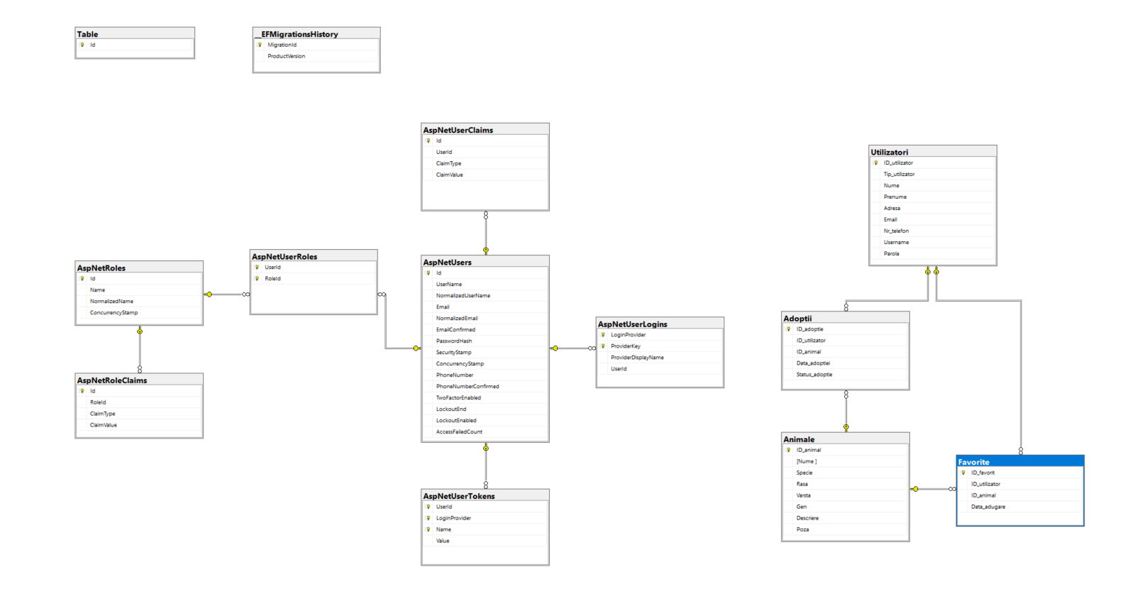

**Schema funcţionarii aplicaţiei**

